我们定义了4种集合输出形式

一，Iterator迭代输出(95%)
Collection接口 有一个父接口 Iterable接口

Iterable接口提供了方法
该方法返回了一个Iterator<T>

接下来我们看看Iterator<T>
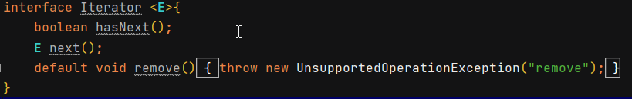

remove()会删除当前元素，并且Iterator的删除也会使集合中的元素删除

二，ListIterator双向迭代输出
Iterator只能从前向后输出，如果你需要进行双向迭代处理——用ListIterator
Collection接口并没有提供返回ListIterator对象 的方法
但是List有提供——也就是说ListIterator是为List及其子类提供的
List中返回ListIterator对象的方法如下

ListIterator接口的定义如下
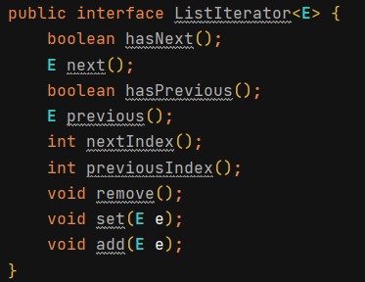

三，Enumeration枚举输出(4.8%)
主要是为Vertor提供服务
如果想要获得Enumeration对象，必须依靠Vertor提供的方法
只有Vertor类中提供有获得Enumeration对象的方法，如下图

Enumeration的定义如下
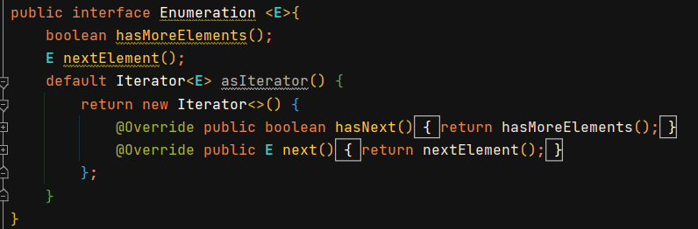

四，foreach输出(与Iterator相当)
